External Memory
16 October 2017
15:35

Eksternal memory:
Kelompok memory yang terdapat di luar matherboard dan cpu, terdiri atas:
- Magnetik Disk (Piringan Magnetik) - RAID, Removable
- Optical (CD-ROM,CD-R,CD-R/W, DVD)
- Magnetic Tape
- SSD : Solid State Drive (elektronik)

Dapat menyimpan data tanpa power supply bersifat non-elektronik

Magnetik Disk:

Dibuat dari bahan yang dapat menyimpan magnet (iron oxide)
Substrate menggunakan bahan aluminium
Sekarang banyak menggunakan KACA:
- Permukaan lebih merata (lebih handal)
- Mengurangi kerusakan pada bagian permukaan (mengurangi kesalahan baca/tulis)
- Lebih tahan terhadap goncangan

Proses Baca/Tulis:
Data di simpan dan di baca melalui sebuah komponen disebut COIL (kumparan dalam head)
Head dapat terdiri atas SATU (READ dan WRITE) atau DUA (satu read dan satu write) kumparan
Selama proses membaca dan menulis head dalam keadaan DIAM, tetapi piringan dalam keadaan berputar dengan kecepatan terntentu.
TULIS (Write):
- Arus listrik dalam coil menghasilkan medan magnet
- Pulsa (data) dikirimkan ke head dari rangkaian.
- Pola magnetik disimpan dalam substrate di bawah permukaan
BACA (read)(tradisional):
- Medan magnet yang bergerak di bawah coil (head) akan menghasilkan arus listrik
- Coil (head) yang sama dapat digunakan untuk READ dan WRITE
BACA (kontemporer):
- Terdapat dua yang berbeda untuk baca dan tulis
- Sebagian menggunakan snesor Maagnetic resistive (MR)
- Resistansi dalam rangkaian tergantung pada arah medan magnet
- Beroperasi pada frekuensi tinggi, smakin tinggi kerapatan semakin tinggi kecepatan putarnya. (rerata putaran untuk hard disk desktop adalah 7200 putaran/menit (rpm-revolution per minute)

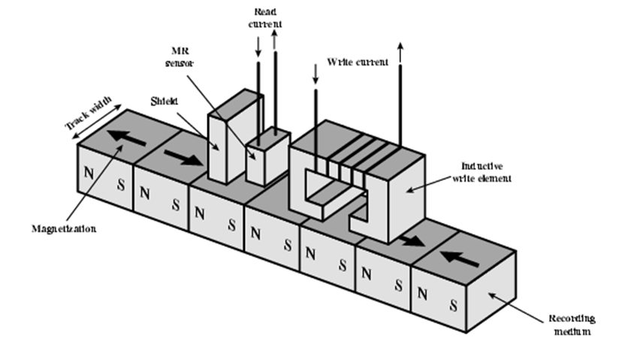

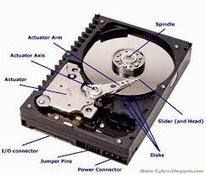

Kecepatan putar dalam Harddisk:

- Bit data yang dekat dengan bagian tengah di baca dengan kecepetan putar yang lebih rendah di banding bit data yang terletak di bagian tepi.
- Jarak antar bit data semakin bertambah untuk track yang berbeda. (ke arah luar makin lebar)
- Harddisk berputar dengan kecepatan konstan pada saat di baca / ditulis
- Head akan bergerak ketika membaca/menulis pada track yang berbeda, head akan diam menunggu data ketika mencari lokasi sector.

FORMAT DISK:
- Menambahkan informasi mengenai lokasi TRACK dan SECTOR

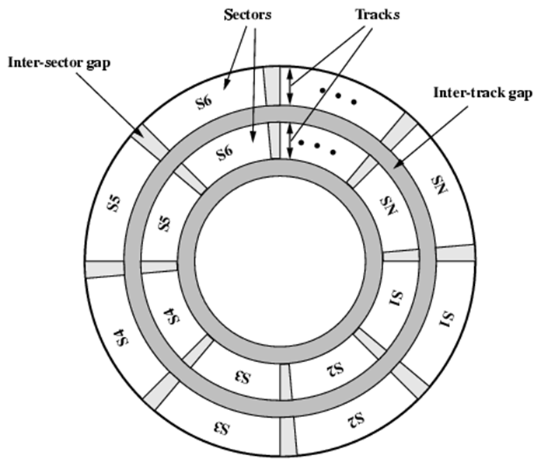

SSD : Solid State Disk

